**LAPORAN PROJECT**

**PRAKTEK SISTEM INFORMASI GEOGRAFIS**



**OLEH :**

**NAMA : SYAHBANDAR PUJANGGA KELAS : MI 2C**

**NO BP : 2001092067**

**MATA KULIAH : SISTEM INFORMASI GEOFRAFIS**

**PROGRAM STUDI MANAJEMEN INFORMATIKA JURUSAN TEKNOLOGI INFORMASI POLITEKNIK NEGERI PADANG**

# ALAT DAN BAHAN

* + Laptop / PC
  + XAMPP

# LANGKAH KERJA

1. Buka aplikasi XAMPP
2. 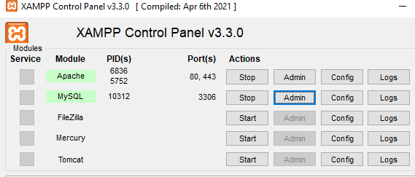Lalu Apache dan Mysql yang ada di XAMPP
3. Setelah itu kita buka file kita tadi di chrome

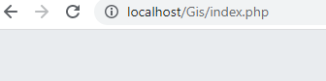

1. Ini meruapakan plugin zoom record, dimana jika kita ingin melakukan zoom perbesar maupun perjauh maka, angka yg di bawahnya juga akan ikut berubah

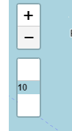

1. Contohnya jika kita mengklik tombol perbesar maka angka nya akan bertambah, dan jika kita mengklik tombol perjauh maka angkanya akan berkurang



1. Selanjutnya yaitu plugin WMS, yang berfungsi untuk menampilkan map dalam beberapa bentuk tampilan.

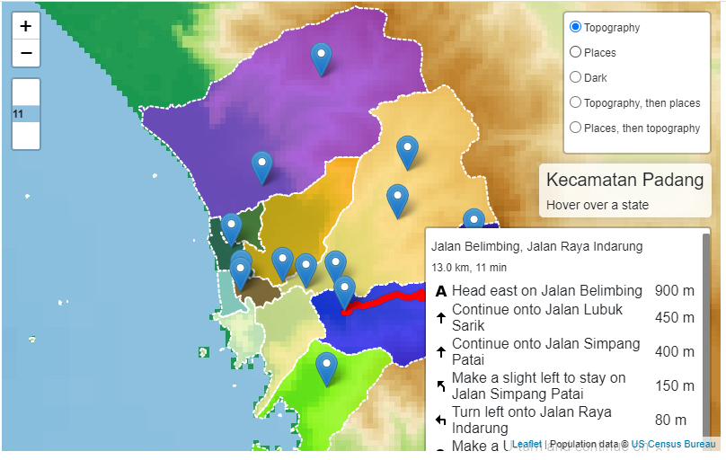

1. Contohnya saja dalam mode dark ini, tampilan map akan bertukar secara menyeluruh jika kita memilih salah satu fitur dari plugin wms.

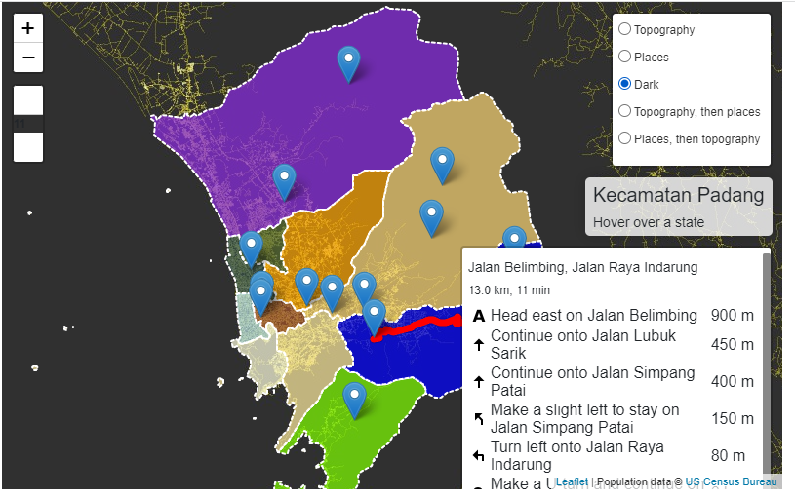

1. Cara menambahkan marker lokasi yaitu mengklik salah satu lokasi lalu kita isikan data, setelah itu kita klik tombol add.

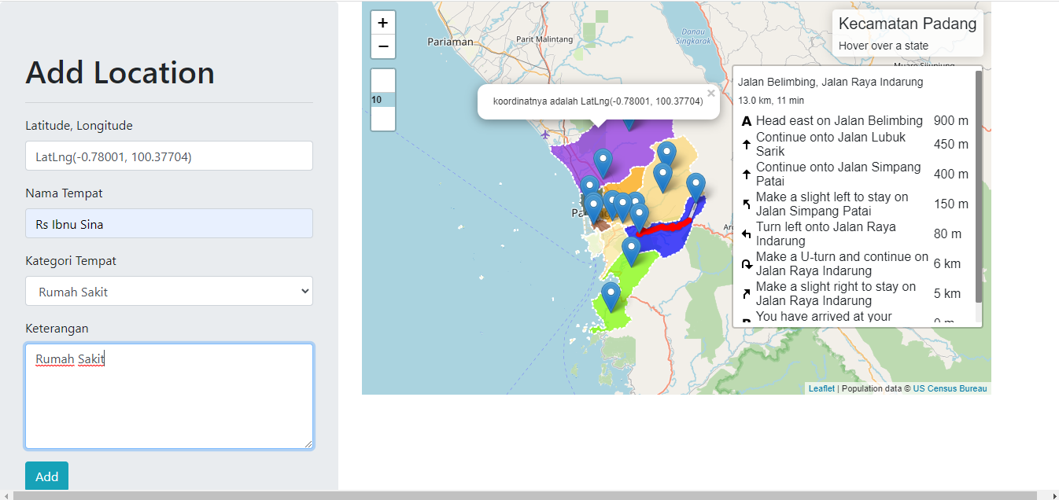

1. Hasil akhir, jika kita klik markernya maka akan muncul infromasi yang kita input tadi.

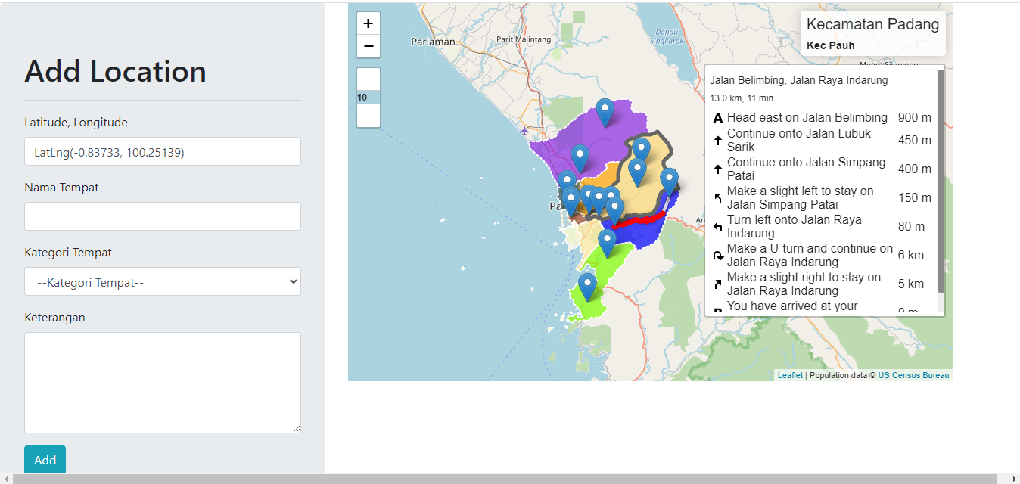

# KESIMPULAN

Pada project ini saya membuat base route dari lokasi satu ke lokasi dua, dimana data lokasi tersebut saya copy dan saya masukan ke codingan index.php, dan saya juga menambahkan plugin zoom record, plugin WMS, dan plugin chloroplath.